**AHA-HAI S/W 요구사항명세서**



|  |  |
| --- | --- |
| **Project Name** | AHA-HAI Agent S/W |
| **Date** | 2021-09-05 |
| **변경이력** | 2021-09-08 |
| **작성자** | 신형환 학부연구생 |
| **조직명** | 전남대학교 인공지능학부 증강/가상현실 연구실 |

**변경이력**

|  |  |  |  |  |
| --- | --- | --- | --- | --- |
| **ver** | **변경내용** | **작성자** | **승인자** | **변경일** |
| 1.0 | 최초 작성 | 신형환 | 김승원 | 2021-09-05 |
| 1.1 | Flow 수정, REQ 추가, 외부 인터페이스REQ 추가 | 신형환 | 김승원 | 2021-09-07 |
| 1.2 | Flow 수정, 개요 수정, 부록 추가 | 신형환 | 김승원 | 2021-09-08 |
| 1.3 | 플로우차트, HI 추가 | 신형환 | 김승원 | 2021-09-14 |
| 1.4 | 개요 수정, 부록 수정 | 신형환 | 김승원 | 2021-09-15 |
|  |  |  |  |  |
|  |  |  |  |  |

**용어 및 약어**

|  |  |  |
| --- | --- | --- |
| **약어** | **원어** | **설명** |
| AHA | Active & Happy Ageing | 고령사회를 대비하기 위한 노인의 자립, 활동적이고 건강한 삶을 위한 제품, 서비스, 솔루션 군을 지칭할 때 쓰임 |
| HAI | Hologram Artificial Intelligent |  |
|  |  |  |
|  |  |  |
|  |  |  |
|  |  |  |
|  |  |  |

**목 차**

1.개요 5

AHA-HAI Agent S/W 5

목적 6

사양 6

참고 문서 6

2.기능 요구사항 7

2.1. General Flowchart 7

2.2. Use Case Scenario 8

2.3. High Level Requirement 9

2.4. Functional Requirement 9

2.5. Non Functional Requirement 10

2.6. External Interface Requirement 10

3.부록 14

국민체조 14

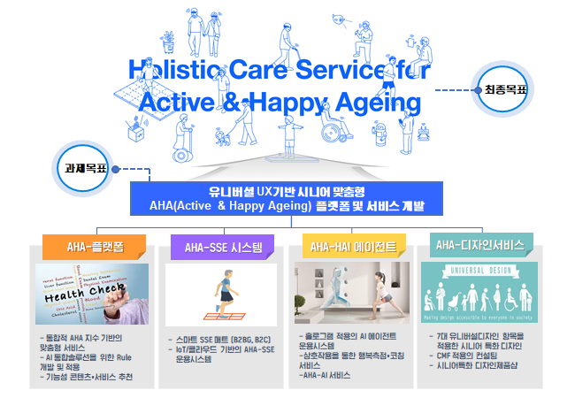1.개요

본 과제는 활기차고 행복한 시니어(Active & Happy Ageing)를 위한 신체적⦁정신적⦁정서적 통합관리 서비스(Holistic Care Service) 제공을 목적으로, 시니어 특화의 유니버설 UX를 적용한 AHA 플랫폼 기술개발 및 사업화를 위함.

- 치매 예방관리로 이미 효과가 검증된 스퀘어스텝 운동(AHA-SSE 매트)과 맞춤형 행복증진을 위한 반응형 홀로그램 AI 에이전트(AHA-HAI 에이전트) 연계로 AHA 디자인 혁신제품 개발, 국내외 실증을 통한 글로벌 신시장 주도.

- 시니어 맞춤형 건강⦁행복관리를 위한 AHA 통합지수, 서비스 표준 및 관리기준 개발, AHA 전문 인력 일자리 창출 및 인증, 시니어 친화형 제품 사업 확산을 위한 AHA-디자인 컨설팅⦁유통채널 운영 등 디자인역량 강화 서비스로 미래 신산업 주도.

-신체적⦁정신적⦁정서적 통합관리 서비스(Holistic Care Service) 제공을 목적으로, 시니어 특화의 유니버설 UX를 적용한 AHA 플랫폼 기술개발 및 사업화를 위함.

## **AHA-HAI Agent S/W**

- ‘AHA-AI 서비스 기반의 맞춤형 행복증진 서비스를 위한 단말

- AHA 지수 측정 및 맞춤형 AHA 서비스 제공을 위한 개인용(B2C) 단말

- 능동형 대화를 위한 음성 인식, 스피커, 모션 정보 측정 및 송출 기능

- 홀로그램 AHA 에이전트/SW 개발(모션 정보, 음성 인식/문장 생성, 미션 옵션 등)

## **목적**

홀로그램 AI 에이전트(AHA-HAI Agent)를 위한 단말 및 상호작용 기술 설계

- 운동 동작 인식을 위한 모션 카메라 기술 조사(리얼센스, 키넥트 등)

AHA-HAI Agent 콘텐츠(국민체조) 개발

## **사양**

## **참고 문서**

|  |
| --- |
| [1] 국민체조 : <https://ko.wikipedia.org/wiki/국민체조> |
|  |
|  |
|  |
|  |
|  |
|  |

2.기능 요구사항

## **2.1. General Flowchart**

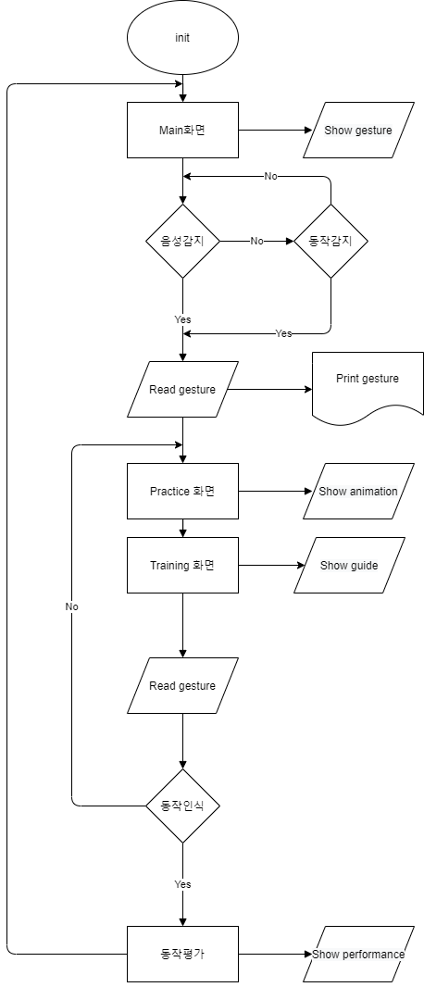

## **2.2. Use Case Scenario**

**- Basic Flow**

1. Main 화면에서 음성으로 특정 ‘동작’을 입력한다.
2. 입력을 재확인한다.
3. Practice화면으로 전환되며 입력 받은 음성(동작)에 대한 애니메이션이 재생된다.
4. 애니메이션이 재생된 후 Training 화면으로 전환되며 사용자의 동작을 리얼센스를 통해 입력 받을 준비를 한다.
5. Training 화면에서 사용자의 동작을 가이딩한다.
6. 사용자의 동작을 입력 받는다.
7. Training 화면에서 동작을 평가한다.
8. Main 화면으로 돌아간다.

**-** **Alternative Flow**

1. Main 화면에서 사용자의 ‘동작’을 리얼센스를 통해 입력 받는다.
2. 입력을 재확인한다.
3. Practice화면으로 전환되며 입력 받은 음성(동작)에 대한 애니메이션이 재생된다.
4. 애니메이션이 재생된 후 Training 화면으로 전환되며 사용자의 동작을 리얼센스를 통해 입력 받을 준비를 한다.
5. Training 화면에서 사용자의 동작을 가이딩한다.
6. 사용자의 동작을 입력 받는다.
7. Training 화면에서 동작을 평가한다.
8. Main 화면으로 돌아간다.

**- Exception Flow**

E1. Main 화면에서 동작을 인식하지 못한 경우

1. “동작을 다시 선택해 주세요” 메시지 출력
2. Main 화면으로 돌아간다.
3. Basic Flow 1번부터 진행

E2. Training 화면에서 동작을 인식하지 못한 경우

1. “동작을 인식하지 못했습니다” 메시지 출력
2. 해당 동작의 Practice 화면으로 돌아간다.
3. Basic Flow 4번부터 진행

## **2.3. High Level Requirement**

|  |  |  |
| --- | --- | --- |
| **REQ ID** | **REQ NAME** | **Description** |
| **REQ-A-01** | 음성 인식 | 사용자의 음성을 통해 체조를 선택할 수 있어야 함 |
| **REQ-A-02** | 행동 인식 | 사용자의 동작을 인식할 수 있어야 함 |
| **REQ-A-03** | 동작 평가 | 사용자가 취한 동작을 평가할 수 있어야 함 |
| **REQ-A-04** | 평가 확인 | 사용자는 자신의 평가를 확인할 수 있어야 함 |
| **REQ-A-05** | Main 화면 | 사용자는 특정 체조를 음성이나, 손으로 선택할 수 있어야 함 |
| **REQ-A-06** | Practice 화면 | 사용자가 선택한 체조를 애니메이션(동영상)으로 보여주어야 함 |
| **REQ-A-07** | Training 화면 | 사용자의 동작에 대한 가이딩을 제공하여야 하고, 올바르지 않을 경우 해당 동작에 대한 피드백을 제공하여야 함 |
| **REQ-A-08** | Performance 화면 | 사용자의 동작이 올바를 경우 해당 동작에 대한 평가를 제공하여야 함(음성,화면) |

## **2.4. Functional Requirement**

|  |  |  |
| --- | --- | --- |
| **REQ ID** | **REQ NAME** | **Description** |
| **REQ-A-01** | **음성 인식** | **사용자의 음성을 통해 체조를 선택할 수 있어야 함** |
| REQ-A-01-01 | 다리 운동 | 사용자가 Main화면에서 “다리 운동”, “다리”, “하체 운동”, “하체” 등의 발화를 하였을 때, 다리 운동 Basic Flow가 실행되어야 함 |
| REQ-A-01-02 | 몸통 운동 | 사용자가 Main화면에서 “몸통 운동”, “몸통”, 등의 발화를 하였을 때, 몸통 운동 Basic Flow가 실행되어야 함 |
| REQ-A-01-03 | 리셋 | 사용자가 “reset”, “다시”, “처음부터” 등의 발화를 하였을 때, 소프트웨어는 Main화면으로 돌아가서 Basic Flow를 실행한다. |
| **REQ-A-02** | **행동 인식** | **사용자의 동작을 인식할 수 있어야 함** |
| REQ-A-02-01 | 다리 운동 | 사용자의 다리운동을 소프트웨어가 다리운동으로 인식하여야 함 |
| REQ-A-02-02 | 몸통 운동 | 사용자의 몸통 운동을 소프트웨어가 몸통운동으로 인식하여야 함 |
| REQ-A-02-03 | 운동 선택 | 사용자는 Main화면에서 손끝으로 특정 운동을 선택할 수 있어야 함 |
| **REQ-A-03** | **동작 평가** | **사용자가 취한 동작을 평가할 수 있어야 함** |
| REQ-A-03-01 | 다리운동평가 | 사용자의 다리 운동을 옳다,틀리다 로 평가하여야 함 |
| REQ-A-03-02 | 옆구리운동평가 | 사용자의 옆구리 운동을 옳다,틀리다 로 평가하여야 함 |
| **REQ-A-04** | **평가 확인** | **사용자는 자신의 평가를 확인할 수 있어야 함** |
|  |  |  |
|  |  |  |
| **REQ-A-05** | **Main 화면** | **사용자는 특정 체조를 음성이나, 손으로 선택할 수 있어야 함** |
|  |  |  |
|  |  |  |
| **REQ-A-06** | **Practice 화면** | **사용자가 선택한 동작을 애니메이션(동영상)으로 보여주어야 함** |
| REQ-A-06-01 | 연습 영상 | 사용자는 Practice 화면에서 선택 동작의 실제 영상을 볼 수 있어야 함 |
|  |  |  |
| **REQ-A-07** | **Training 화면** | **사용자의 동작에 대한 가이딩을 제공하여야 하고, 올바르지 않을 경우 해당 동작에 대한 피드백을 제공하여야 함** |
| REQ-A-07-01 | 가이딩 | 사용자가 행할 동작의 방향이나 위치를 미리 가이딩하여야 함 |
| REQ-A-07-02 | 동작 평가 | 사용자의 동작이 옳거나 틀릴 경우 해당 동작에 대한 평가를 제공받아야 함 |
|  |  |  |
| **REQ-A-08** | **Performance 화면** | **사용자의 동작이 올바를 경우 해당 동작에 대한 평가를 제공하여야 함(음성,화면)** |
|  |  |  |

## **2.5. Non Functional Requirement**

|  |  |  |
| --- | --- | --- |
| **REQ ID** | **REQ NAME** | **Description** |
| **REQ-NF-01** |  |  |
| **REQ-NF-02** |  |  |
| **REQ-NF-03** |  |  |

## **2.6. External Interface Requirement**

- **UI(User Interface)**

a. Main

b. Practice

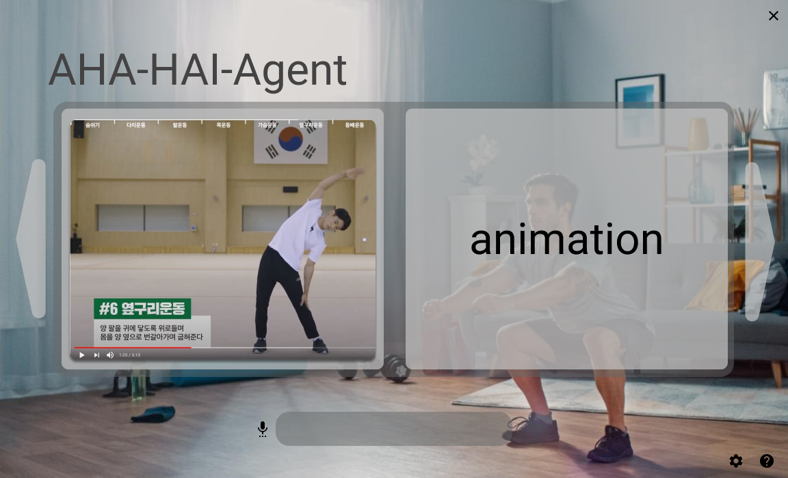

c. Training

- **HI(Hardware Interface)**

-a.Front

-b.Side

-c.Back

- **SI(Software Interface)**

3.부록

## **국민체조**

-정의

대한민국 정부에서 1977년부터 보급한 체조이다. 음악과 구령에 맞추어서 하는 12개 동작으로 이루어져 있다. 1977년 3월 "새 국민체조법 12가지"에 의해 각 기관, 특히 학교에 보급되었다. 한때 청소년체조로 대체되기도 했었다.

-의의

국민체조의 동작은 간단하고 쉬우면서 남녀노소 누구나 따라할 수 있다.

또한 국민체조의 동작을 좀더 쉽게 변형한 국민체조II(쉬운체조)는 민첩성,근력,유연성이 저하되는 노인들을 위한 체조로써 AHA 콘텐츠로 사용하기에 무리가 없다.

-사용동작

